**Elektrotehnički fakultet u Beogradu**

**SI3PSI Principi Softverskog Inženjerstva**

David Durić 0102/2021

Kristina kragović 0270/2021

sofija martinović 0486/2021

aleksandar ilić 0495/2021

**Specifikacija baze podataka za projekat StepByStep**

Verzija 1.0

**STEP BY STEP**

Sadržaj

1. Uvod 1

1.1. Namena 1

1.2. Ciljne grupe 1

1.3. Organizacija dokumenta 1

1.4. Rečnik pojmova i skraćenice 1

1.5. Otvorena pitanja 1

2. Model podataka 2

2.1. Dijagram IE notacije 2

3. Tabele i opisi tabela 3

3.1. Korisnik 3

3.2. Komentar 3

3.3. Pretplata 3

3.4. Paket 3

3.5. Sala 3

3.6. Trening 4

3.7. (Paket) Obuhvata (Trening) 4

3.8. (Pretplata) Pokriva (Trening) 4

3.9. (Trener) Drži (Trening) 4

3.10. (Sala) Podržava (Trening) 4

3.11. Termin 4

3.12. (Korisnik) Prati (Termin) 5

|  |  |  |  |
| --- | --- | --- | --- |
| Datum | Verzija | Kratak opis | Autor |
| 09.04.2024. | 1.1 | Druga verzija | David Durić  Kristina Kragović  Sofija Martinović  Aleksandar Ilić |
|  |  |  |  |
|  |  |  |  |

Istorija izmena

# Uvod

## Namena

Baza podataka za projekat iz predmeta Principi softverskog inženjerstva predstavlja fleksibilan i pouzdan način čuvanja podataka, kao i pristup podacima od strane veb servera radi generisanja veb strana. U dokumentu se nalazi model podataka, koji je prikazan uz pomoć dijagrama sa IE (Information Engineering) notacijom, šema relacione baze podataka, kao i opisi svih tabela u bazi podataka. Ovaj dokument služi kao osnova za razvoj detaljne projektne specifikacije posmatranog podsistema, kao i za implementaciju i testiranje. Svi podaci koje je potrebno čuvati su dobijeni u fazi analize korisničkih zahteva.

## Ciljne grupe

Dokument je namenjen vođi (tim lideru) projekta i članovima razvojnog tima. Tim lideru ovaj dokument služi za planiranje razvojnih aktivnosti i specifikaciju imena tabela i imena polja u bazi, kako bi nezavisne celine, implementirane od strane različitih delova razvojnog tima, na kraju rada bile uspešno integrisane. Razvojnom timu dokument služi kao osnova za dizajn i implementaciju.

## Organizacija dokumenta

Pored uvodnog dela u dokumentu se nalaze još dve celine organizovane u sledeća poglavlja:

1. Model podataka – u okviru koga se nalazi model podataka u bazi (predstavljen uz pomoć IE notacije) i šema relacione baze podataka;

2. Tabele – u okviru kojih se nalaze tabele sa svojim opisima i datim atributima u bazi podataka.

## Rečnik pojmova i skraćenice

▪ IE – Information Engineering, notacija za modelovanje podataka;

## Otvorena pitanja

|  |  |  |  |
| --- | --- | --- | --- |
| Broj | Datum | Problem | Rešenje |
|  |  |  |  |
|  |  |  |  |
|  |  |  |  |
|  |  |  |  |

# Model podataka

## Dijagram IE notacije

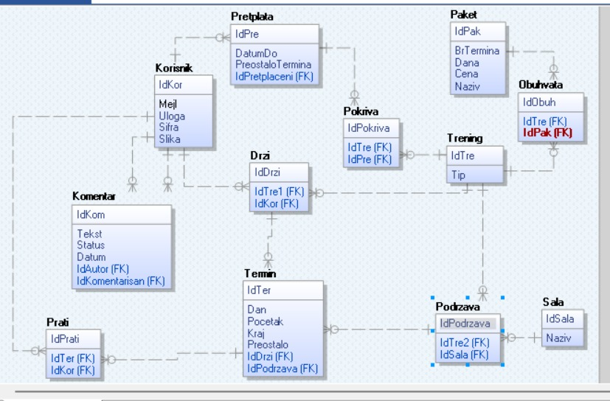

Alter skripta je rađena u sql serveru, dok je model u projektu rađen u mysql-u.

Razlika u odnosu na prethodni model je da na mestima gde su bili kompozitni primarni ključevi uveden novi primarni ključ koji nije kompozitni, a ono što je bio kompozitni primarni ključ je sada alternativni ključ ( koji je označen sa unique).

# Tabele i opisi tabela

## Korisnik

Ova tabela sadrži sve podatke o korisnicima. Urađena je redukcija tako da ne postoji posebna tabela za uloge koje postoje u sistemu, nego se naziv uloge direktno čuva u ovoj tabeli. Osim toga, različite uloge nisu razdvojene na nivou baze, nego se na aplikativnom nivou zabranjuje da korisnik sa ulogom “korisnik” nema @ u korisničkom imenu ili se trener obavezuje da postavi sliku. Odgovarajuće polje za sliku samim tim može da bude NULL.

## Komentar

Ova tabela sadrži sve komentare. Komentari imaju ograničen tekst. Datum služi da bi bilo moguće izlistavati komentare u odgovarajućem poretku. Status služi da se identifikuju komentari koji su odobreni: 1, i komentari koji nisu još uvek pregledani: 0. U slučaju da su komentari neodobreni, oni se brišu iz baze, tako da nema posebne oznake. Za komentare se čuva id autora i id komentarisanog. Ukoliko se obriše autor komentara, komentar ostaje sačuvan ali pod imenom “nepoznat korisnik”. S druge strane, ukoliko se obriše iz baze onaj o kome je komentar, i sam komentar nestaje.

Na osnovu statusa se filtriraju oni komentari koje je potrebno prikazati adminu, a na osnovu statusa i id-ja komentarisanog oni koji se prikazuju komentarisanom - treneru.

## Pretplata

Tabela pretplata je potpuno odvojena od tabele Paket, mada će se na aplikativnom nivou popunjavati prepisivanjem vrednosti polja iz nekog Paketa. Ovo je urađeno da bi administrator mogao da uređuje paket, a da time ne remeti spisak treninga koji je bio pokriven paketom kada ga je konkretan korisnik kupio. Pretplata važi do nekog datuma i ima određeni broj termina.

## Paket

Ova tabela sadrži informacije o konkretnim paketima na koje se moguće pretplatiti. Za paket se pamti broj termina koji pokriva kao i broj dana koji obuhvata.

## Sala

Za svaku salu se pamti njen Id i naziv.

## Trening

Tabela trening sadrži moguće tipove treninga koji se pružaju u teretani.

## (Paket) Obuhvata (Trening)

Ova tabela objedinjuje treninge sa paketima i posledica je objektno-relacionog mapiranja kolekcije treninga koje obuhvata paket. Iz ove tabele se pomoću id paketa može pronaći koje treninge obuhvata. Prirodno, brisanje bilo kog od entiteta - paketa ili treninga, brišu se i njihova “obuhvatanja”.

## (Pretplata) Pokriva (Trening)

Ova tabela spaja pretplatu i treninge. Ona služi da razdvoji usluge paketa od usluga pretplate. Kada bi se promenilo šta obuhvata paket na koji se neko pretplatio, njegova pretplata ne treba da se proširi na dodate ili suzi za ukinute tipove treninga. Upravo ovo obezbeđuje data tabela. Kao kod drugih veza, i njeni ulazi se eliminišu u slučaju nestanka jednog od stranih ključeva.

## (Trener) Drži (Trening)

Ova tabela povezuje trenera sa tipom treninga koji može da drži. Jasno je da se na nivou baze ne obezbeđuje ograničenje da je u pitanju trener, ali će se to obezbediti preko GUI-ja time što će opcija dodavanja držanja treninga biti omogućena samo za korisnike čija je uloga “trener”. Kao i druge veze, ima isto definisane dinamičke referencijalne integritete.

## (Sala) Podržava (Trening)

Ova tabela definiše odnos između sala i tipova treninga, kako bi se znalo u kojoj sali je moguće držati koji tip treninga, a u kojoj ne.

## Termin

Ova tabela sadrži sve termine koji postoje u sistemu. Za konkretan termin se pamti dan kojim se drži, njegov početak i kraj kao i sala. Osim toga, termin se vezuje za trenerovo držanje tipa treninga, kao i za činjenicu da određena sala podržava zadati trening. Zato se termin mora ukinuti (obrisati) u slučaju da prestane da postoji mogućnost da trener drži trening - zbog uklanjanja trenera ili zbog uklanjanja treninga ili u slučaju da sala prestane da podržava trening. Ovo je obezbeđeno na najnižem nivou - nivou baze - preko ON DELETE CASCADE.

## (Korisnik) Prati (Termin)

Ova tabela služi da vodi evidenciju o tome koji korisnik prati koji termin. Na aplikativnom nivou je obezbeđeno ograničenje da je zbir preostalih mesta za Termin (polje Preostalo u datoj tabeli) i COUNT praćenja tog termina jednak ukupnom broju mesta za zadati termin. Praćenja se ukidaju u slučaju da korisnik bude izbrisan ili promeni paket. Nakon biranja novog paketa se na aplikativnom nivou proverava da li korisnik slučajno ne prati treninge koji nisu u sklopu njegovog paketa.